今日动态 2024.12.16

**晨间来园篇：**

今天早上来园，孩子们能够自主入园进入班级，孩子们进入班级后能够自主签到、放水杯和进行区域计划。 晨间签到个别孩子还存在看不懂任务卡、序数概念不清找不到位置的现象，需要家园合作，帮助孩子巩固概念。

**区域游戏篇：**

本周区域活动孩子们能够按照自主选择的区域进行游戏。孩子们能够自主探索新投放的游戏材料，并在游戏分享中介绍讲解自己的游戏经验，非常棒呢！

|  |  |  |
| --- | --- | --- |
|  |  |  |
| 桌面建构：乐高积木 | 益智区：四子棋、有序找家 | 科探区：纸桥、磁铁找朋友 |
|  |  |  |
| 万能工匠：孔雀、小狗 | 美工区：冬天的动物 | 地面建构：动物园 |
|  |  |  |
| 走廊科探：玩转平衡 | 阅读区：绘本阅读 |  |

**户外活动篇：**

|  |  |  |
| --- | --- | --- |
|  |  |  |
|  |  |  |

**集体活动篇：社会《不要伤害小鸟》**

这是一节环保教育类的社会活动，活动将通过多通道帮助幼儿了解鸟儿是人类的朋友，它们是树林卫士，是天生的捕虫高手、是农民的帮手，还可以为花木传播花粉和种子，为大地增添了生机与活力。活动旨在引导幼儿要爱护小鸟，并用实际行动来保护小鸟，不伤害小鸟，初步建立保护鸟类保护环境的意识。

**程梓轩、季千予、陆俊阳、王兴诚、董奂廷、粱礼煊、邢锦、肖茗皓、何安瑾、衣佳欢、吴颀、陈语垚、蔡铭泽、蔡铭豪、卢文汐、黄铭宇、夏我杺、靳一哲、徐菲梵、李若伊、张雨歆、龚奕欣**小朋友知道小鸟是我们的朋友，懂得用实际行动来保护小鸟，初步建立保护环境的意识。

**生活活动篇：**

1.点心情况

今天的上午点心是牛奶、多样饼干、碧根果，下午点心是黑芝麻汤圆，水果是香蕉和蓝莓。

2.午餐情况

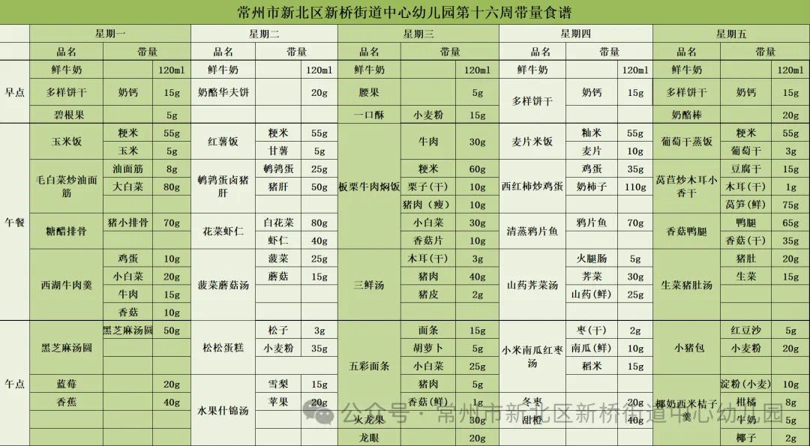午餐是玉米饭、毛白菜炒油面筋、糖醋排骨和西湖牛肉羹。孩子们现在能够预估自己的饭量，根据自己的情况调整盛饭量，并且能够安静有序地吃完自己的饭菜。

大部分孩子已能够较好地使用筷子，还有两位小朋友**蔡铭泽、吴颀**需要在家中多多练习抓握筷子的正确手法哦！

3.午睡情况

今天大部分小朋友都在12：40前入睡，个别孩子在老师的陪伴下稍晚入睡。

**家长寄语：**

1．请及时帮孩子修剪指甲！

2.请关注家长会时间，提前安排好工作！

3.动态上的照片，仅作为老师观察时的随拍，并不是所有孩子的照片都会呈现，家长可重点关注孩子的各项能力发展情况。